ЛАБОРАТОРНЕ ЗАНЯТТЯ 6
РОЗРОБКА ВЕБСАЙТІВ НА БАЗІ ФРЕЙМІВ
Мета: розглянути поняття фрейма, навчитися ділити вебсторінку на фрейми й заповнювати їх вмістом, спроєктувати й розробити вебсторінку на базі фреймів.
Варіант: 3.
Назва сайту: «Північне сяйво». Тематика: полярне сяйво: фізика, прогноз, місця спостереження.
Сайт «Північне сяйво» — невелика тематична енциклопедія (путівник мисливця за авророю), побудована на фреймах: шапка, меню і вміст є окремими HTML-документами, які браузер показує в одному вікні.
Адреса сайту: https://tnedyts.github.io/web/dydiuk/lab6/
Хід роботи
1. Проєктування структури фреймів
Схема варіанта 3 найскладніша: три колонки, причому середня поділена на рядок з логотипом і нижню частину, яку ще раз поділено на дві колонки. Разом виходить п’ять фреймів і три рівні вкладеності <frameset>.
Таблиця 1. Фрейми сайту
Ім’я (name) | Документ | Розмір | Призначення
menu | menu.html | ліва колонка 230 px | головне меню розділів
logo | logo.html | верхній рядок 110 px | назва й логотип
topics | topics.html | 230 px | перелік тем (зміст поточної сторінки)
content | home.html та інші | решта (*) | основний вміст
info | info.html | права колонка 250 px | додаткова інформація: факти, обсяг сторінки, годинник

Лістинг 1. Фрейм-документ index.html
<frameset cols="230,*,250" frameborder="0" border="0" framespacing="0">
<frame src="menu.html" name="menu" scrolling="auto" noresize marginwidth="0" marginheight="0" frameborder="0">
<frameset rows="110,*" frameborder="0" border="0" framespacing="0">
<frame src="logo.html" name="logo" scrolling="no" noresize marginwidth="0" marginheight="0" frameborder="0">
<frameset cols="230,*" frameborder="0" border="0" framespacing="0">
<frame src="topics.html" name="topics" scrolling="auto" noresize marginwidth="0" marginheight="0" frameborder="0">
<frame src="home.html" name="content" scrolling="yes" marginwidth="0" marginheight="0" frameborder="0">
</frameset>
</frameset>
<frame src="info.html" name="info" scrolling="auto" noresize marginwidth="0" marginheight="0" frameborder="0">
<noframes>
<body>
<p>Ваш браузер не підтримує фрейми. Перейдіть до сторінок напряму:</p>
<ul><li><a href="home.html">Північне сяйво</a></li><li><a href="physics.html">Фізика сяйва</a></li><li><a href="where.html">Де і коли бачити</a></li><li><a href="forecast.html">Прогноз сяйва</a></li><li><a href="photo.html">Як фотографувати</a></li><li><a href="legends.html">Легенди і сяйво в Україні</a></li></ul>
</body>
</noframes>
</frameset>

Атрибут name задає ім’я кожного фрейма, src — документ, що в нього завантажується. scrolling="no" прибирає смуги прокручування у шапці, noresize забороняє користувачеві змінювати межі, а frameborder="0", border="0" і marginwidth/marginheight="0" прибирають рамки й поля, тож фрейми зливаються в одне ціле. Блок <noframes> містить перелік посилань для браузерів без підтримки фреймів.
Документ index.html використовує DOCTYPE HTML 4.01 Frameset, бо в HTML5 елементи <frameset> і <frame> вилучено зі стандарту. Сучасні браузери їх і далі відображають, тому для навчальної роботи це прийнятний варіант.
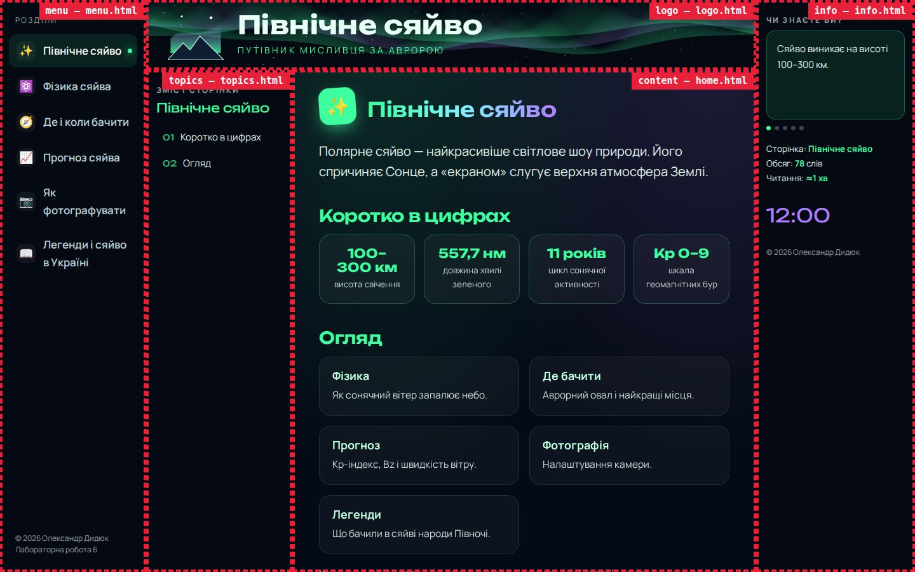
Рис. 1. Межі фреймів (для наочності обведені червоним, у кутку — ім’я фрейма та документ)
2. Навігація між фреймами
Щоб сторінка відкривалася в потрібній області, у посиланнях меню вказано target з ім’ям фрейма вмісту. Інші фрейми при цьому не перезавантажуються — шапка й меню лишаються на місці.
Лістинг 2. Меню (menu.html, скорочено)
<ul class="m"><li style="--i:0"><a href="home.html" target="content" data-id="home"
class="on">Північне сяйво</a></li>
<li style="--i:1"><a href="physics.html" target="content" data-id="physics">Фізика сяйва</a></li>
<li style="--i:2"><a href="where.html" target="content" data-id="where">Де і коли бачити</a></li>
<li style="--i:3"><a href="forecast.html" target="content" data-id="forecast">Прогноз сяйва</a></li>
<li style="--i:4"><a href="photo.html" target="content" data-id="photo">Як фотографувати</a></li>
<li style="--i:5"><a href="legends.html" target="content" data-id="legends">Легенди і сяйво в
Україні</a></li>
</ul>

Фрейми обмінюються повідомленнями через window.postMessage: сторінка вмісту після завантаження повідомляє меню свій ідентифікатор, і меню підсвічує активний пункт. Фрейм topics отримує перелік заголовків поточної статті й будує з них зміст-посилання з target="content" та якорем (#s1, #s2 …), а фрейм info показує обсяг сторінки і час читання, «факт дня», що змінюється кожні 6 секунд, і годинник.
Лістинг 3. Обмін повідомленнями між фреймами (js/frame.js, фрагмент)
function send(name,msg){try{var
w=window.parent.frames[name];if(w&&w!==window)w.postMessage(msg,'*')}catch(e){}}
// сторінка вмісту розсилає дані про себе
var toc=[].map.call(document.querySelectorAll('h2[id]'),function(h){return
{id:h.id,t:h.textContent}});

var words=(document.querySelector('main').textContent.match(/\S+/g)||[]).length;

var msg={type:'page',id:document.body.getAttribute('data-page'),title:document.querySelector('h1')
.textContent,toc:toc,words:words};

function bc(){['menu','topics','info','logo'].forEach(function(n){send(n,msg)})}
bc();
setTimeout(bc,400);
setTimeout(bc,1500);

// меню підсвічує активний пункт
if(kind==='menu'){document.querySelectorAll('.m
a').forEach(function(a){a.classList.toggle('on',a.getAttribute('data-id')===d.id)})}

3. Наповнення сторінок
Тексти для 6 розділів підготовлено самостійно: «Північне сяйво», «Фізика сяйва», «Де і коли бачити», «Прогноз сяйва», «Як фотографувати», «Легенди і сяйво в Україні». Щоб сторінки не були одноманітними, використано різні типи блоків — таблиці, стрічку подій, картки, лічильники.
Таблиця 2. Сторінки вмісту
Файл | Розділ | Що містить
home.html | Північне сяйво | вступ, картки, лічильники, текст
physics.html | Фізика сяйва | вступ, підрозділи, список, таблиця, текст
where.html | Де і коли бачити | вступ, картки, текст
forecast.html | Прогноз сяйва | вступ, підрозділи, список, таблиця
photo.html | Як фотографувати | вступ, таблиця, текст
legends.html | Легенди і сяйво в Україні | вступ, картки, підрозділи, текст

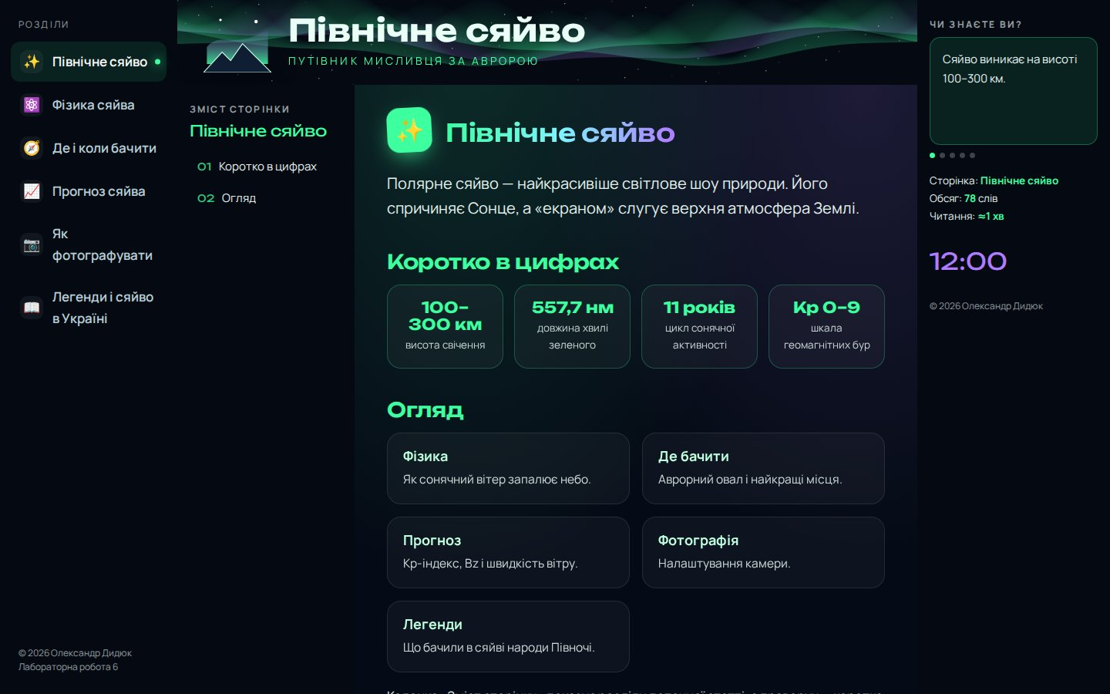
Рис. 2. Головна сторінка сайту (index.html з усіма фреймами)
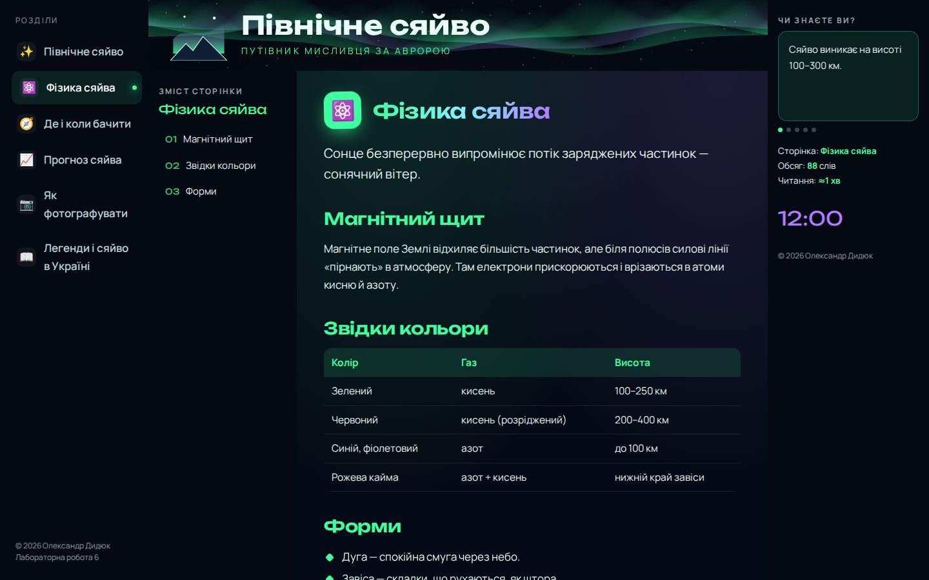
Рис. 3. Розділ «Фізика сяйва» відкрито у фреймі content
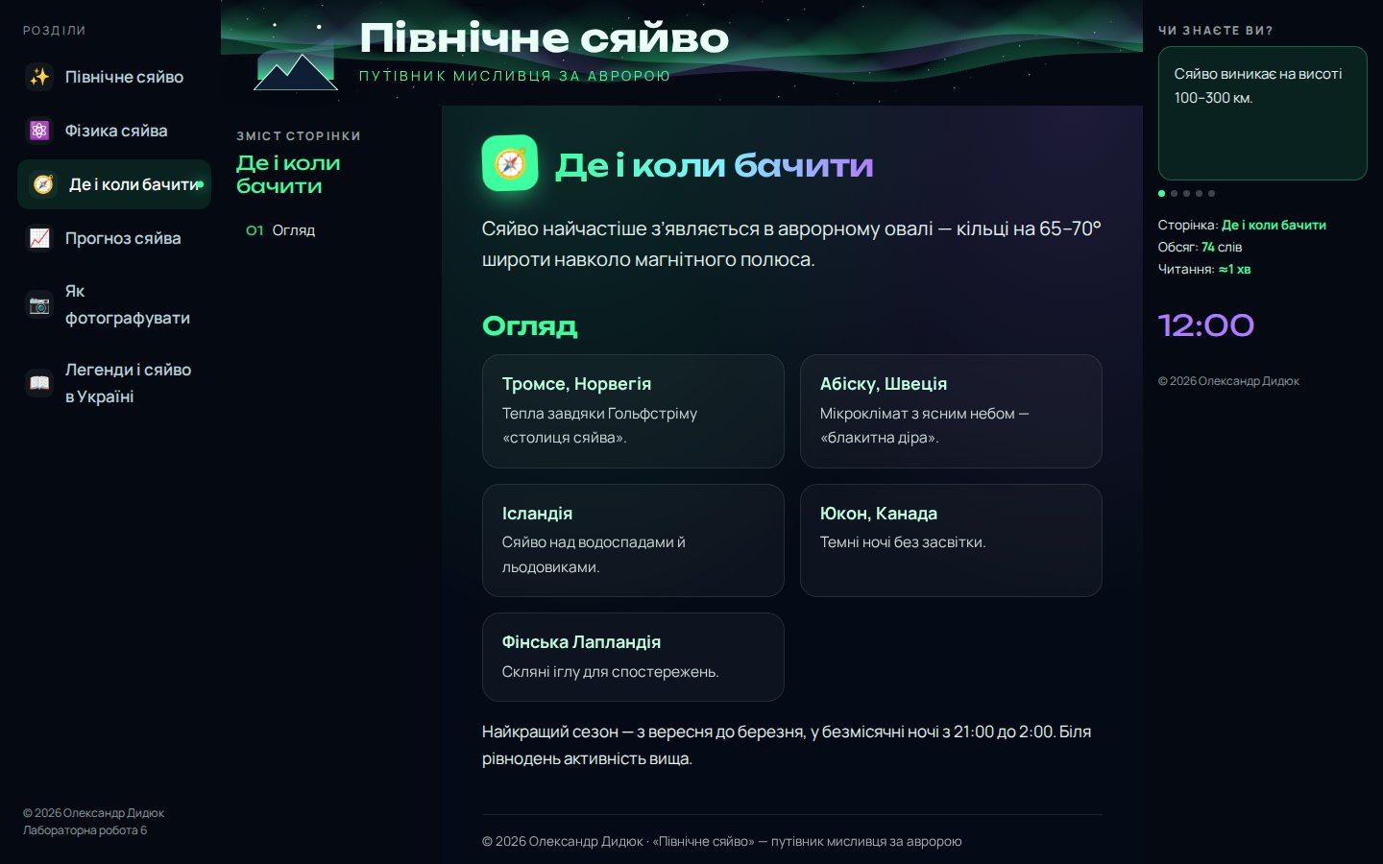
Рис. 4. Розділ «Де і коли бачити» відкрито у фреймі content
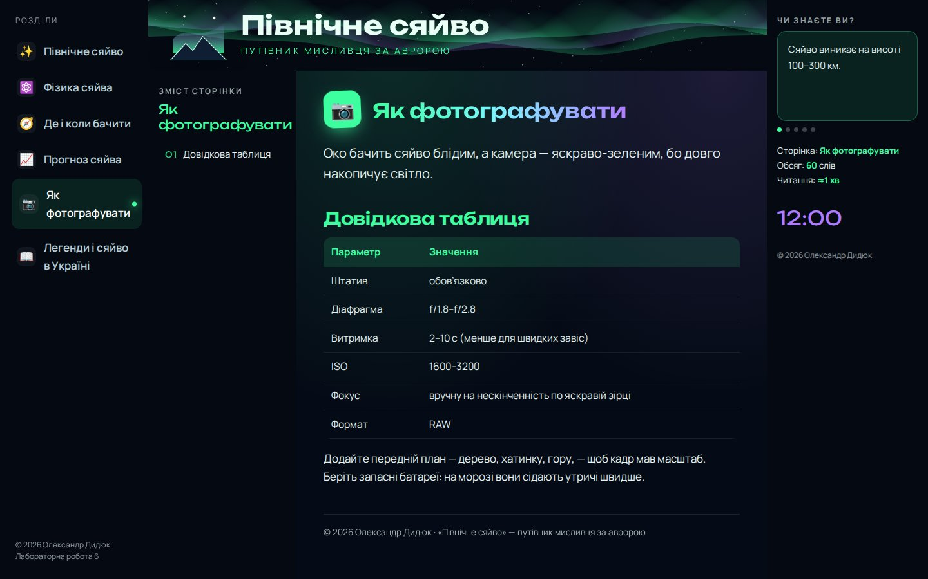
Рис. 5. Розділ «Як фотографувати» відкрито у фреймі content
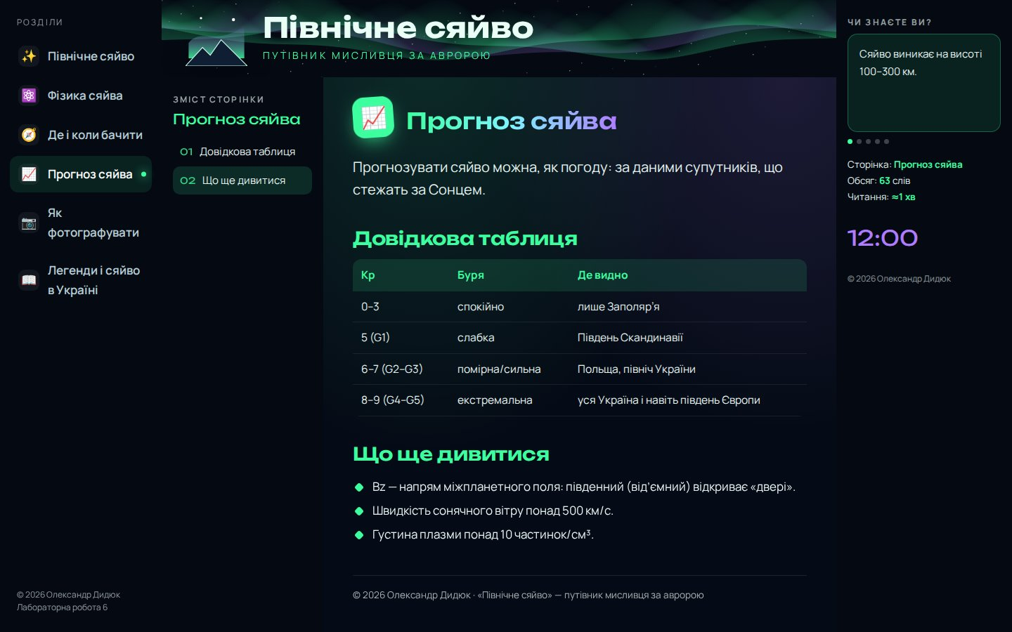
Рис. 6. Розділ «Прогноз сяйва»: перехід за пунктом змісту у фреймі topics
4. Оформлення й анімація
Усі документи сайту використовують один css/style.css: спільні змінні кольорів (#3dffa0, #b07cff тощо) і два шрифти забезпечують цілісний вигляд, хоча на екрані одночасно відкрито кілька незалежних сторінок.
Анімації: у шапці працює canvas-анімація, пункти меню по черзі «виїжджають» при завантаженні, блоки вмісту плавно з’являються під час прокручування (IntersectionObserver), числа в лічильниках «набігають», картки піднімаються при наведенні.
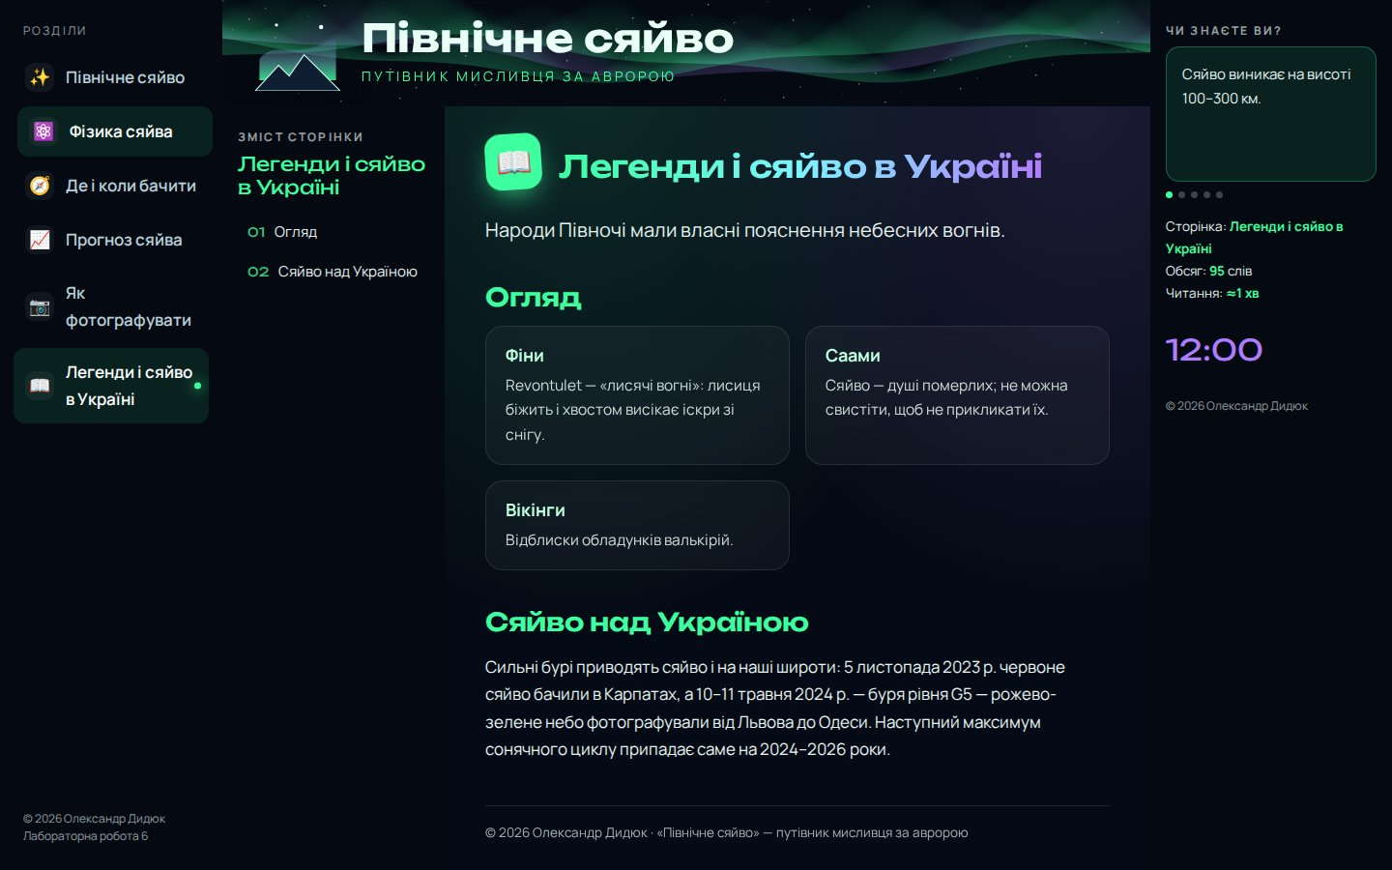
Рис. 7. Розділ «Як фотографувати»: ефект наведення на картку і пункт меню
Лістинг 4. Змінні кольорів і шрифтів (css/style.css, фрагмент)
:root{--bg:#050b16;--bg2:#0b1628;--surface:#0f1e33;--ink:#e6f4f1;--accent:#3dffa0;--accent2:#b07cff;
--soft:#5a7a94;--fd:'Unbounded';--fb:'Manrope'}

Сайт опубліковано на GitHub Pages у репозиторії tnedyts/web, у папці dydiuk/lab6. Усі шляхи відносні, тому сайт працює і локально, і на хостингу.
Висновки
Під час роботи створено сайт на фреймах за заданою схемою. Фрейми зручні тим, що шапка й меню завантажуються один раз і лишаються на місці, а змінюється лише вміст. Водночас у них є суттєві недоліки: адреса в рядку браузера не змінюється, тож на конкретну сторінку важко дати посилання; пошукові системи індексують фрейми окремо; на смартфоні фіксовані колонки займають багато місця. Тому в HTML5 фрейми вилучено, а сучасні сайти використовують CSS Grid, Flexbox та <iframe> для окремих вставок.
Відповіді на контрольні питання
1. Дайте означення фрейму?
Фреймом називають окреме «вікно» всередині сторінки зі своїм HTML-документом, своєю прокруткою й адресою. Сторінка з фреймами складається з фрейм-документа, який описує поділ екрана, і документів, що завантажуються в кожну область.
2. Що визначає тег <FRAMESET>?
Тег <frameset> задає структуру фреймової сторінки — скільки буде фреймів, які їхні розміри і як вони розташовані: по горизонталі (cols) чи по вертикалі (rows). Наприклад, <frameset cols="20%,*"> створює дві колонки. Вкладені <frameset> дають змогу поєднувати рядки й колонки.
3. Яким параметром визначається ім’я фрейма?
Ім’я задається атрибутом name: <frame src="home.html" name="content">. Далі воно використовується в target посилань і форм, а також у JavaScript (window.parent.frames["content"]).
4. Що визначає тег <FRAME>?
Тег <frame> визначає вміст і властивості однієї області: який документ у ній показати (src), як вона називається (name), чи можна її прокручувати (scrolling) і змінювати розмір (noresize), а також відступи (marginwidth, marginheight) та рамку (frameborder).

